激烈、和谐、幸运但又有遗憾的班级篮球赛
----记2020年中大附中班级篮球赛 体育组王亚明
从艳阳高照到寒风凛凛；从十一月至十二月；从每天下午的5：30-6：30。看中大校园里热闹非凡，走进一看是学校一年一度的五人制班级篮球赛。此次比赛是从2020年11月27日正式开始12月17日结束，共32场比赛，三个年级，四个组别（高中男子组：A组；高中女子组：B组；初中男子组：C组；初中女子组：D组）。
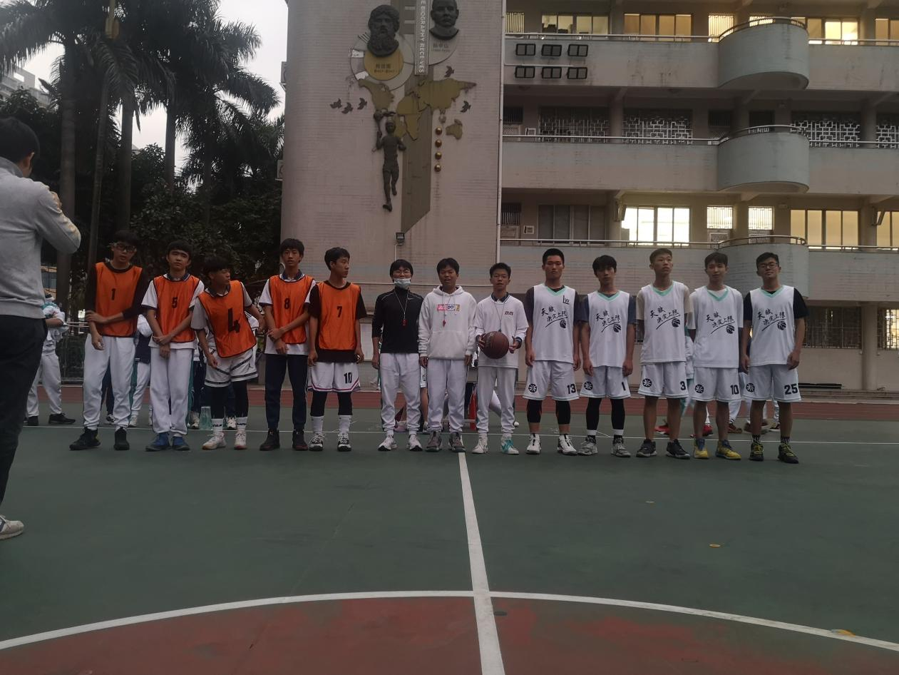
11月24日课间操时间体育老师组织各班体育委员进行抽签，其实很多班级的同学早就了解各班的情况，已经开始分出了“强队”和“弱队”，所以抽签的时候“强队”希望抽到“弱队”，“弱队”也希望抽到“弱队”，最后肯定是几家欢喜几家愁。抽签结束后，各班开始积极准备篮球赛训练，特别是很少接触篮球的女生们。而体育组也积极培训篮球裁判员，共分为两次培训，第一次为裁判内容讲解，第二次为实操。11月27日比赛正式开始，这一天共三场比赛，全部是初中男子组的比赛，每个场地都有一名体育老师进行监督。场面异常激烈，在外面加油的有本班的同学，有其他班的同学，也有家长们。有比赛总会有淘汰，各班班主任积极安慰被淘汰的班级，告诉他们比赛就是这么残酷，我们要学会去面对。而获胜的班级兴高采烈的在拍照和总结下一场比赛应该如何应对。比赛就这样有序的进行，不但运动员在这过程中不断学会如何进攻防守，裁判员也慢慢进入了状态。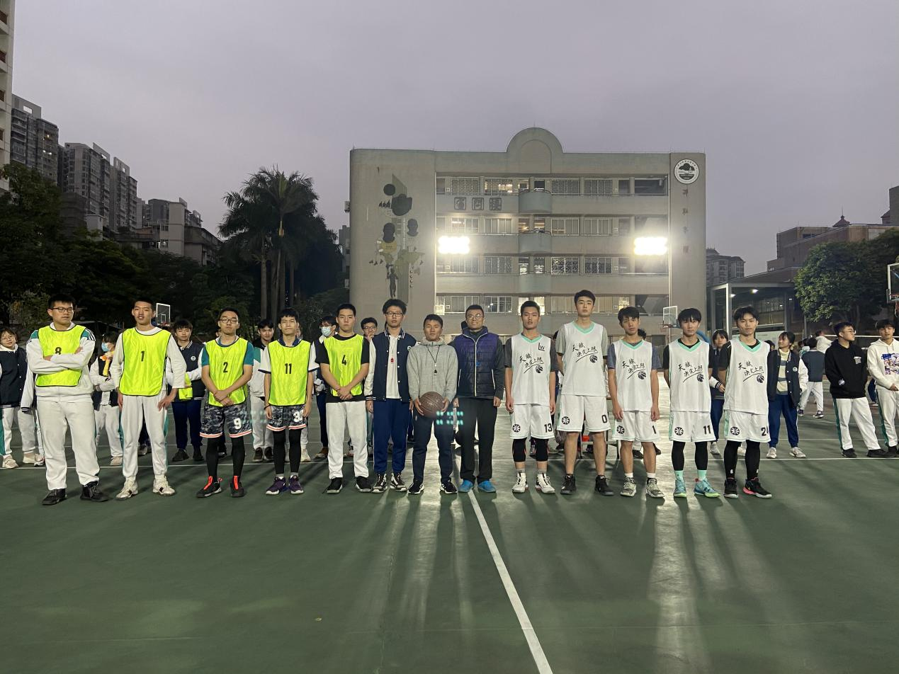
在这个比赛中给我印象最深的有两场比赛，第一场是初中男子决赛，初二4班vs初二7班，此次比赛的裁判员是两名老师和一名学生。在比赛之前很多同学都觉得初二4班会获得冠军，因为四班的整体水平要强于七班。到最后比赛结束时4班以两分的优势占先，但7班一名同学上篮，获得了一个2+1的机会，并将最后一分罚进去，所以7班以一分的优势获得了冠军。有运气的成分，但更多的体现了同学们的拼搏精神。而第二场比赛，是我做为裁判员吹罚的一场比赛，高中男子决赛高二（1）vs高二（2），比赛开始时两班旗鼓相当，各自拿出自己最好的状态，一直到18比16时，高二（1）班杜梓瑞同学依靠自己的身体屡次获得“2+1”的机会，把比赛的分叉拉开了，而高二（2）班同学面对这样的压力越感着急，比赛就是这样你越着急投篮就越不准，最后只能遗憾的输掉整场比赛，高二（1）班获得了冠军，而前一天高二（1）班的女同学也获得了冠军。所以高中组的男女冠军都属于高二（1）班。随着最后一场比赛的结束，同学们意犹未尽，希望同学们在竞技体育中学到团队合作以及不轻言放弃的精神。
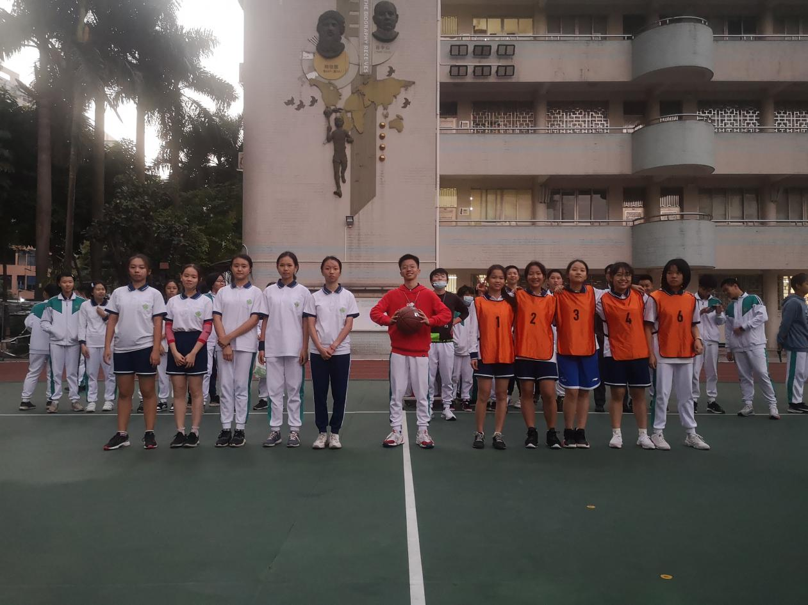

班级名次公布
名次 | 高中男子（A组） | 高中女子（B组） | 初中男子（C组） | 初中女子（D组）
第一名 | 高二（1）班 | 高二（1）班 | 初二（7）班 | 初二（2）班
第二名 | 高二（2）班 | 高二（3）班 | 初二（4）班 | 初二（5）班
第三名 | 高一（1）班 | 高一（4）班 | 初二（5）班 | 初二（1）班
第四名 | 高一（4）班 | 高一（1）班 | 初二（8）班 | 初二（6）班
优秀裁判组公布
高一（2）班：陈奕峰、曾大勇、潘晴、杨子欣、赵宝雯。
高二（2）班：刘子逸、唐博宇、叶煜宇、梁馨然、蒋文婧。
高二（3）班：陈佳明、饶栩仲、周奕森、黄铿霖、苏安邦。

